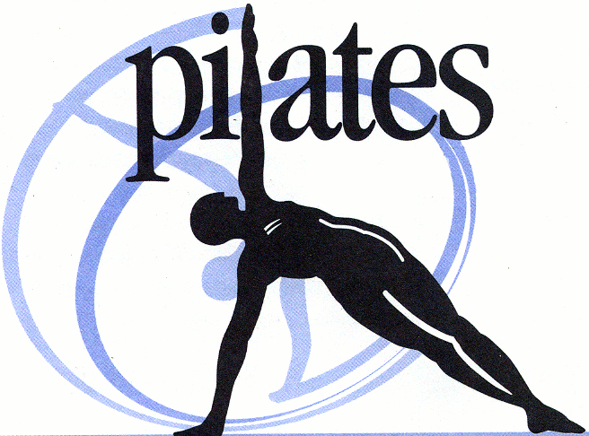

Yoga
9jan – 10 maj

Mån 17,45-18,30 pilates
Mån 18,30-19,30 viryayoga

Ons 18,00-19,30 Sensingyoga *

I EFS lokalen
All tränings utförs barfota.
* medtag 2 yogablock, 1 yogabälte/skärp/spännband, kudde,
filt/yogabolster

Välkommen! Lena

